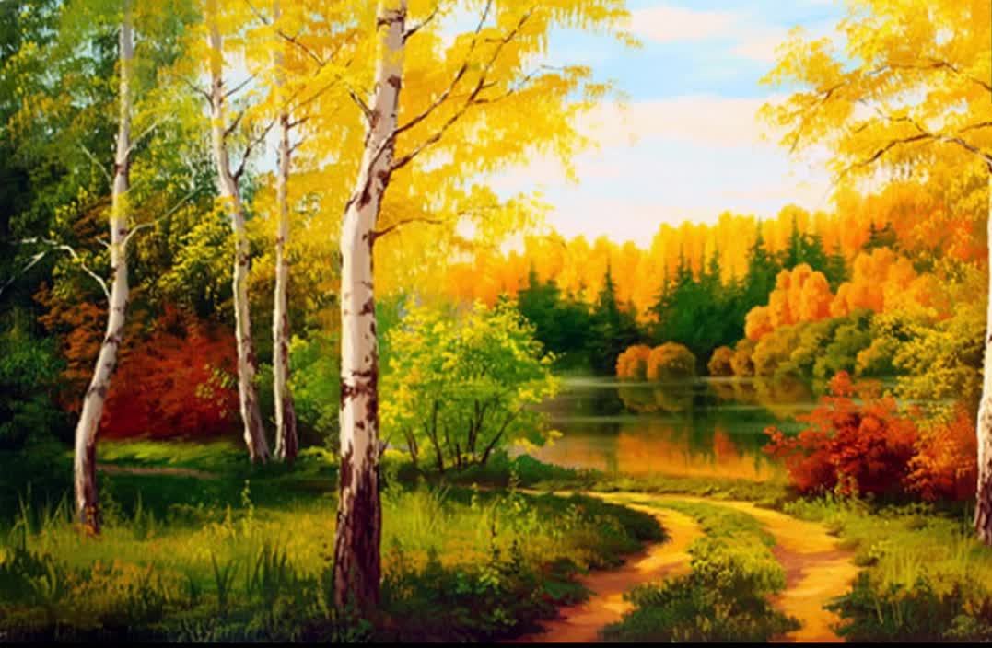

Проект
«Осень золотая»
(старшая группа)

Воспитатель:
Хайбуллина Г.Ф.

2020г
Проект «Осень золотая» в старшей группе.
Вид, тип проекта: познавательно-информационный, творческий
Сроки проведения: краткосрочный - 2 недели
Участники проекта: воспитатель, дети, родители.
Проблема:
-Недостаточные представления об осени как времени года. Знания детей носят отрывчатый, бессистемный характер.
- Недостаточное умение высказываться по данной теме. Через данную тему совершенствовать все стороны речи: словарный запас, грамматический строй, речевой слух и навыки звукового анализа, связную речь, интонационную выразительность.
-Недостаточное умение детей отразить свои впечатления о дарах осени в художественно- эстетической и театрализованной деятельности.

Актуальность:
Данный проект позволяет в условиях воспитательно-образовательного процесса расширить и укрепить знания детей о сезонных изменениях в природе в осенний период, и применения приобретённых знаний с творческим подходом в практической изобразительной деятельности, развивать при этом познавательные, коммуникативные и творческие способности детей.
Совместная деятельность детей, родителей и педагогов в рамках данного проекта способствует установлению благоприятного климата в детском коллективе, расширению кругозора детей и взрослых, наполняет их творческой энергией, помогает в организации сотрудничества семьи и образовательного учреждения.

Цель проекта:
Расширение представлений детей об осени как времени года;
создание условий для художественно-эстетического воспитания детей, развития их познавательных и творческих способностей.

Задачи:
Расширить и обогатить представления детей, систематизировать и углубить их знания о сезонных изменениях в природе в осенний период.
Отразить наблюдения и полученные знания в различных видах деятельности (изобразительной, театрализованной, игровой, умственной).
Способствовать развитию познавательной активности, мышления, воображения, фантазии, творческих способностей и коммуникативных навыков.
Воспитывать у детей умение любоваться осенней природой, чувствовать её красоту.
Воспитывать бережное отношение к природе, птицам и животным, желание заботиться о них.
Приобщить родителей к совместной творческой деятельности с детьми.
Обогащение активного словаря детей эпитетами, образными выражениями, пословицами и поговорками, стихами на осеннюю тему.
Развитие связной речи, умения составлять описательные рассказы по картине и повествовательные, опираясь на личный опыт и воспоминания.
Чтение наизусть стихотворений об осени.

Формы и методы реализации проекта
- Непосредственно образовательная деятельность;
- наблюдения на прогулках, целевые прогулки и экскурсии;
- рассматривание тематических альбомов, репродукций картин, иллюстраций, фотографий;
- создание и просмотр презентаций;
- чтение художественной литературы о природе, о временах года;
- утренние беседы (в рамках календаря познавательной деятельности);
- выставки творческих работ (индивидуальных, коллективных и выполненных совместно с родителями);
- индивидуальная работа с детьми;
- проведение конкурса чтецов на тему «Осень золотая»
- взаимодействие с семьей.
Предполагаемые результаты:
- Расширится кругозор детей о растительном мире, о мире живой природы и сезонных изменениях.
- Дети смогут использовать полученные знания в художественном творчестве.
- Расширятся знания детей об осени, ее признаках и дарах;
- Пополнится словарный запас;
- Сформируется активность и заинтересованность в образовательном процессе детей у родителей.

1-й этап - подготовительный
Методическая работа:
Подбор методической литературы по данной теме; разработка наблюдений в природе; подбор детской художественной литературы; подбор настольно-печатных и дидактических игр, наглядного материала, раскрасок на тему «Осень», подбор аудиозаписей.
Практическая работа: изготовление макета «Осенний лес», оформить группу осенней тематикой.

2 этап- практический:
Сюжетно-ролевые игры:
«Овощной магазин»
«Поездка на огород»
Рисование:
«Золотая осень»
«Веточка рябины» (коллективная работа)
«Деревья отражаются в воде» (Монотипия)
Лепка/аппликация:
«Яблочки» (пластилинография)
«Кленовый лист»
Слушание П. И. Чайковского «Времена года»
Разучивание песен об осени.
Пение песен: «Вот и птицы улетели... »,
«Дождик», «До свиданья, Осень».
Рассматривание сюжетных картин об осени.

Рассматривание репродукций картин известных художников.

Разучивание стихотворений об осени.
Беседы
«Осень золотая»
«Перелетные птицы»
«Дары осени»
«Природные явления осенью».

Дидактические игры:
«Узнай по описанию»;
«Четвёртый лишний»;
«От какого дерева листок»;
«Времена года»;
«Когда это бывает? »;
«Что перепутал художник»;
«Чудесный мешочек» (овощи, фрукты, ягоды) ;
«Узнай дерево»

Подвижные игры:
«У медведя во бору», «Перелет птиц», «Волк во рву», «Зайцы и волк»
3 этап – итоговый:
- Выставка поделок из природного материала «Осенний букет», рисунков- родители, дети.
- Конкурс чтецов на тему «Золотая осень»
- Развлечение «В гостях у царицы осени»! воспитатель, дети

Дидактические игры тема «Осень»
Дидактическая игра «Запасы зверей»  Задачи: совершенствовать умение подбирать животным соответствующую им еду, развивать внимание, память, наблюдательность.  Атрибуты: картинки зверей, картинки с изображением растений и грибов.  Ход игры: играют 2 ребёнка. По очереди берут карточку с изображением растений или грибов, называют, что это, и кладут к картинке определённого животного.  Примечание: игра может быть индивидуальной. | Дидактическая игра « Какой сок?» («Какое варенье?»)  Задачи: совершенствовать умение различать и называть фрукты, учить образовывать прилагательные, развивать устную речь, внимание, память.  Атрибуты: корзина, картинки фруктов  Ход игры: дети по очереди берут картинку из корзинки, называют изображённый фрукт и говорят, как будет называться сок (или варенье ) из этого фрукта. Например:  «Это яблоко — яблочный сок».
Дидактическая игра « С какого дерева лист? »  Задачи: совершенствоватьумение дифференцировать, деревья по их стволам и листьям, развивать внимание,наблюдательность,память,воображение.  Атрибуты: нарисованные на отдельных листах стволы трёх разных деревьев,осенние листья этих деревьев.  Ход игры: листья россыпью лежат вокруг рисунков стволов деревьев. Дети должны  разложить листья на своё дерево  Примечание:игра может проводиться в групповой и индивидуальной форме. | Дидактическая игра « Какой лист?»  Задачи: совершенствовать знания различать листья трёх деревьев, учить образовывать  прилагательные,развивать устную речь,внимание,память.  Атрибуты: корзинка,осенние листья.  Ход игры: дети сидят по кругу и передают друг другу корзинку. По очереди достают листок,  говорят, с какого он дерева и образуют прилагательное. Например: это лист с  берёзы- берёзовый лист.
Дидактическая игра « Парные картинки»  Задачи: учить соотносить пары картинок по принципу «целое и его часть», развивать логическое мышление, внимание, наблюдательность, устную речь.  Атрибуты:набор парных картинок на осеннюю тематику, где в каждой паре картинок на одной нарисовано целое изображение, а на другой его отдельная часть в виде отдельного предмета (например: птица на осенней ветке — осенняя ветка).  Ход игры: играют 2 ребёнка, у одного набор картинок с целым изображением, у второго-  картинки с отдельными предметами. Один ребёнок берёт любую свою карточку,  а другой должен подобрать ей парную,объясняя свой выбор. Потом второй  выкладывает свою картинку, а уже первый ребёнок подбирает ей пару.  Примечание:игра может быть индивидуальной. | Дидактическая игра «Хлопай в ладоши»  Задачи: закреплять умение на слух воспринимать названия овощей и фруктов,  находить их на картинках, развивать слуховое внимание,  Атрибуты: предметные картинки по теме  Ход игры: читается стихотворение, дети должны запомнить и назвать овощи (или фрукты, или ягоды, или грибы в зависимости от темы), которые упоминались в стихотворении, и показать или выложить картинки с их  изображением. Когда читается стихотворение во второй раз, дети  хлопают в ладоши, если услышат название овоща (фрукта, ягоды, грибы).
Дидактическая игра. ОСЕНЬ  1. «Что бывает осенью?»  Цель: закрепить понятие об осенних явлениях, активизация словаря по теме.  Оборудование: сюжетные картинки с изображением различных времен года.  Ход. На столе вперемешку лежат картинки с изображением различных сезонных явлений (идет снег, цветущий луг, осенний лес, скворец у скворечника и т. д.). Ребенок выбирает картинки, на которых изображены только осенние явления и сам или с помощью взрослого называет их. Пример. Солнышко прячется за тучи. Идет дождь. Листья на деревьях желтые и красные. Птицы улетают на юг. Животные готовят запасы на зиму. Люди надевают пальто и плащи и т. д | «Осенние листья» (лото)  Цель: расширить словарь по теме «Осень. Деревья», научить правильно употреблять существительные в родительном падеже.  Оборудование: осенние листья березы, дуба, клена и липы, наклеенные на одну большую карточку, и на отдельные карточки.  Ход. Игра проводится после знакомства с осенними листьями на прогулке. Перед ребенком лежит большая карточка. Рядом сложены в стопку маленькие. Он берет одну маленькую карточку и определяет, лист какого дерева у него оказался: «Это лист клена» и т. п. Затем ищет такой же лист на большой карточке и накладывает на него маленькую. Неговорящего ребенка просят найти и показать лист клена, березы и т. д.

«Назови ласково»  Цель: учить образовывать существительные с уменьшительно-ласкательными суффиксами.  Оборудование: предметные картинки с изображением овощей большого и маленького размера.  Ход. Взрослый показывает ребенку картинку с изображением какого-либо большого овоща, например, помидора и спрашивает, как он называется. Затем объясняет: «Этот помидор большой. А как ты назовешь ласково маленький такой же овощ?» Демонстрирует картинку (помидорчик.) Аналогично рассматриваются другие овощи (огурец - огурчик, репа - репка, морковь - морковочка, лук - лучок, картошка - картошечка). Неговорящего ребенка просят: «Покажи помидор. А теперь покажи помидорчик». | «Какой овощ пропустили?»  Цель: активизация словаря по теме, развитие внимания и зрительной памяти.  Оборудование: игрушка «Заяц», натуральные овощи или муляжи.  Ход. Взрослый показывает ребенку зайца и объясняет, что у него сегодня день рождения. Приходили гости и принесли множество подарков. Взрослый раскладывает перед зайцем овощи-подарки, перечисляя их. Один овощ не называет. Ребенок должен отгадать какой. Он называет или показывает его в зависимости от уровня речевого развития.
«Поваренок»  Цель: активизация словаря по теме, обучение правильному употреблению существительных в винительном падеже.  Оборудование: картинки с изображением овощей или натуральные овощи.  Ход. Взрослый просит ребенка «приготовить» для него угощение (щи или салат). Ребенок выбирает нужные овощи для блюда, называет их. Затем объясняет, как он будет готовить это «угощение» (брать, мыть, чистить, резать, варить). | «Загадки Зайца»  Цель: научить определять предмет по его признакам, активизировать словарь по теме.  Оборудование: игрушка «Заяц», мешочек, натуральные овощи или муляжи.  Ход: Взрослый объясняет ребенку что зайчик хочет с ним поиграть, загадать загадки: «Зайка нащупает какой-нибудь овощ в мешке и расскажет тебе про него, а ты должен догадаться, что это». Зайкины загадки: «Длинная, красная (морковь). Зеленый, длинный (огурец). Круглый, красный (помидор)» и т. п.

